ПИШПЕК
Бул доор боюнча маалымат азырынча табыла элек
42.87335, 74.65484

Фотография пока не добавлена
КЫРГЫЗЧА
Бул доор боюнча маалымат азырынча табыла элек.

ФРУНЗЕ
ЖЭБ-1
42.87335, 74.65484
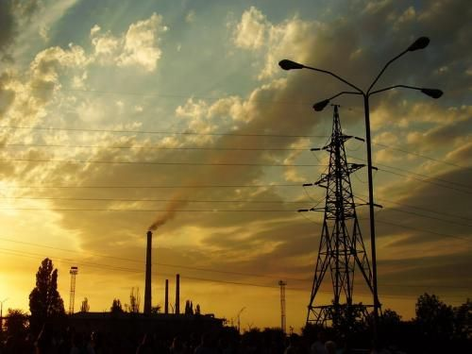
Тэц-1
КЫРГЫЗЧА ЖЭБ-1
﻿ ТЭЦ-1 ТЭЦ-1. Биринчи турбоагрегат 1961-жылы ишке киргизилген. Электр энергиясын иштеп чыгып, шаардын калктуу пункттарын жылуулук менен камсыз кылат.
Булак: https://bimap.su/description/frunze/396_Tez1.txt · BIMAP
Фотографии и материалы принадлежат их авторам; лицензия не указана

БИШКЕК
Бул доор боюнча маалымат азырынча табыла элек
42.87335, 74.65484

Фотография пока не добавлена
КЫРГЫЗЧА
Бул доор боюнча маалымат азырынча табыла элек.

